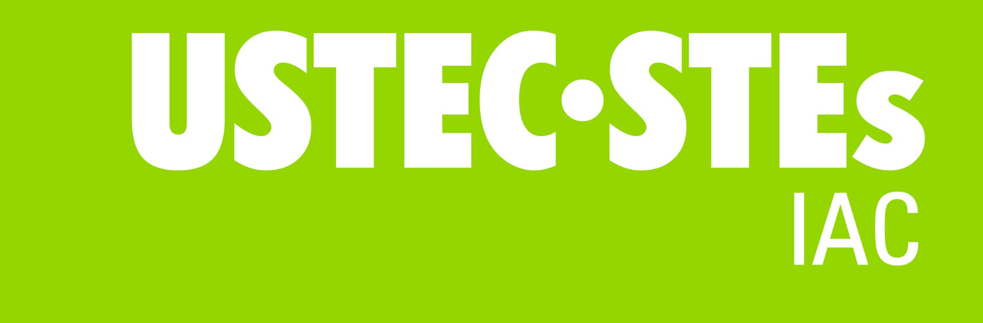

Moció que presenten els grups municipals (Nom dels grups municipals) a proposta de la Unió Sindical de Treballadors i Treballadores de l’Ensenyament de Catalunya (USTEC-STEs) pel compromís de l’Ajuntament de (nom del municipi) amb el model educatiu de la immersió lingüística.
El sistema d’immersió de Catalunya compta amb el consens de tota la comunitat educativa i és l'instrument del qual disposem per fer possible la igualtat de tot l'alumnat del nostre país, independentment del seu origen. Un model que garanteix la cohesió social, la no segregació per motiu de llengua i que permet que tot l’alumnat adquireixi la plena competència en les dues llengües oficials.
Els darrers temps però, aquest model s’ha vist qüestionat i els darrers esdeveniments, com l’acatament de la sentència del TSJC que imposa el 25% de castellà a les aules, han deixat en una situació d’indefensió la comunitat educativa i necessiten d’una resposta ràpida i contundent per part de la societat catalana a tots els seus nivells.
Aquesta primavera diferents sindicats, entitats i associacions estan organitzant actes per demostrar amb fermesa la convicció que el nostre model lingüístic ha de seguir essent el de la immersió. N’és un exemple la vaga del dia 23 de març en defensa del sistema d’immersió.
Per tot plegat i conscients que un eix vertebrador d’aquest país passa pel manteniment del català com a llengua vehicular de l’escola, els grups municipals de (noms dels grups municipals)proposen que el Ple de l’Ajuntament de (nom de l’Ajuntament) adopti els següents acords:
Primer.- Manifestar el ferm compromís del Consistori amb el sistema d’immersió lingüística com a eina principal de protecció de la llengua catalana.
Segon.- Exigir al Departament d’Educació de la Generalitat de Catalunya, amb el conseller Josep Gonzàlez-Cambray al capdavant, que no acati la imposició del 25% de castellà a les aules de les escoles i instituts del nostre país.
Tercer.- Donar suport a la tasca que fan els nostres i les nostres docents, posant a la seva disposició els recursos que com a administració local tenim a l’abast per reforçar l’ús del català a les aules.
Quart.- Comunicar aquests acords al Conseller d’Educació Josep Gonzàlez-Cambray, als directors i directores dels centres educatius del municipi, a les persones membres del Consell Escolar Municipal i al sindicat USTEC-STEs (IAC).

